Министерство образования Новосибирской области

«ГБПОУ НСО Новосибирский авиационный технический колледж им. Б.С Галущака»

**Практическая работа №4**

Учебная дисциплина: МДК.01.02 Поддержка и тестирование программных модулей

Разработал:

студент III курса

группы ПР – 21.101

Портнов М. А.

Проверила:

Гербер М. Р.

Задание 1

Таблица 1 – «Test-1»

|  |  |
| --- | --- |
| Идентификатор | Test-1 |
| Название | Регистрация пользователя в системе |
| Приоритет | Высокий |
| Актёры | Любой пользователь |
| Предусловия | Пользователь не зарегистрирован в системе |
| Основной сценарий | Пользователь заходит на сайт  Нажимает на кнопку войти или зарегистрироваться  Пользователю приходит код на телефон  Пользователь вводит код  Входит |
| Альтернативный сценарий | 1А. Такого номера не существует  Программа сообщает ошибку (некорректный формат телефона)  Предлагает пользователю ввести другой номер телефона  2А. Не приходит код на телефон  Попробовать еще раз |
| Ожидаемый результат | Пользователь успешно зарегистрирован  Система позволяет пользователю войти |
| Фактический результат | Пользователь успешно зарегистрирован  Система позволяет пользователю войти |
| Постусловие | Система позволяет пользователю войти.  Посетитель может просмотреть приобретенные билеты в своем личном кабинете. |

Таблица 1 – «Test-2»

|  |  |
| --- | --- |
| Идентификатор | Test-2 |
| Название | Вход пользователя по почте |
| Приоритет | Высокий |
| Актёры | Любой пользователь |
| Предусловия | Пользователь не вошел в систему |
| Основной сценарий | Пользователь заходит на сайт  Нажимает на кнопку войти или зарегистрироваться  Войти по почте |
| Альтернативный сценарий | 1А. Пользователь с такой почтой не найден  Программа сообщает ошибку (Пользователь с указанным email не найден)  Предлагает пользователю вернуться на главный экран или ввести другую почту  2А. Некорректный формат почты  Программа сообщает ошибку (некорректный email)  Предлагает пользователю вернуться на главный экран или ввести другую почту |
| Ожидаемый результат | 1. Пользователь входит в систему |
| Фактический результат | Система отображает страницу главного экрана, когда пользователь вошел в систему |
| Постусловие | Система позволяет пользователю войти.  Посетитель может просмотреть свой профиль на сайте |

Таблица 1 – «Test-3»

|  |  |
| --- | --- |
| Идентификатор | Test-3 |
| Название | Вход пользователя по номеру телефона |
| Приоритет | Высокий |
| Актёры | Любой пользователь |
| Предусловия | Пользователь не вошел в систему |
| Основной сценарий | Пользователь заходит на сайт  Нажимает на кнопку войти или зарегистрироваться  Войти по номеру телефона  Система предлагает ввести последние цифры номера позвонившего на указанный  Пользователь вводит цифры |
| Альтернативный сценарий | 1А. Пользователь не получил звонок  Пользователь нажимает на кнопку «не получил звонок» и система отправляет смс на номер  Если и смс не приходит, то предлагает почту  Необходимо  ваш телефон включён и находится в зоне приёма сети,  вы ввели правильный номер телефона или адрес электронной почты.  Если звонка нет, запросите СМС с кодом. Иногда СМС приходит не сразу. Если код не придёт в течение 20 минут, запросите его ещё раз. |
| Ожидаемый результат | Пользователь вошел в систему |
| Фактический результат | Система отображает страницу главного экрана, когда пользователь вошел в систему |
| Постусловие | Система позволяет пользователю войти.  Посетитель может просмотреть свой профиль на сайте |

Таблица 1 – «Test-4»

|  |  |
| --- | --- |
| Идентификатор | Test-4 |
| Название | Поиск |
| Приоритет | Высокий |
| Актёры | Любой пользователь |
| Предусловия | На сайте не идут технические работы |
| Основной сценарий | Пользователь заходит на сайт  Пользователь вводит слово в поисковую строку  Система выдает результаты запроса |
| Альтернативный сценарий | 1А. Товар не найден  Система сообщает, что товар не найден и предлагает перейти на главную страницу  А2. Что-то пошло не так  Проверьте подключение к интернету |
| Ожидаемый результат | Пользователь нашел то что искал­ |
| Фактический результат | Система отображает результат поиска |
| Постусловие |  |

Таблица 1 – «Test-5»

|  |  |
| --- | --- |
| Идентификатор | Test-5 |
| Название | Добавление товара в корзину |
| Приоритет | Высокий |
| Актёры | Любой пользователь |
| Предусловия | Пользователь авторизован в системе |
| Основной сценарий | Пользователь ищет товар  Пользователь выбирает цвет и размер и количество  Нажимает «Добавить в корзину»  Система добавляет товар в корзину |
| Альтернативный сценарий | 1А. Цвет который нужен пользователю отсутствует в продаже, недоступен  Выбрать другой  2А. Лимит на кол-во товара (выбрал слишком много)  Согласиться с меньшим кол-вом и потом заказать еще  3А. Пользователь не авторизован  Войти в систему |
| Ожидаемый результат | Пользователь добавил товар в корзину |
| Фактический результат | Система отображает, что товар добавлен и появляется кнопка «перейти в корзину» |
| Постусловие |  |

Таблица 1 – «Test-6»

|  |  |
| --- | --- |
| Идентификатор | Test-6 |
| Название | Задать вопрос о товаре |
| Приоритет | Высокий |
| Актёры | Любой пользователь |
| Предусловия | Пользователь авторизован в системе |
| Основной сценарий | Пользователь заходит на сайт  Пользователь выбирает товар  Вводит вопрос о товаре  Нажимает на кнопку «отправить»  Система отображает вопрос |
| Альтернативный сценарий | 1А. Пользователь не вошел в систему  Войти в систему  А2. Пользователь ввел недостаточное кол-во символов (Сообщение должно быть от 10 до 3000 символов)  Налить воды |
| Ожидаемый результат | Пользователь задал вопрос |
| Фактический результат | Система отображает заданный вопроса |

Таблица 1 – «Test-7»

|  |  |
| --- | --- |
| Идентификатор | Test-7 |
| Название | Добавление оценки на отзыв (полезный или нет) |
| Приоритет | Высокий |
| Актёры | Любой пользователь |
| Предусловия | Пользователь авторизован в системе |
| Основной сценарий | Пользователь заходит на сайт  Пользователь выбирает товар  Нажимает на оценку отзыва  Система отображает оценку |
| Альтернативный сценарий | 1А. Пользователь не вошел в систему  Войти в систему |
| Ожидаемый результат | Пользователь поставил оценку на отзыв |
| Фактический результат | Система отображает поставленную оценку |

Таблица 1 – «Test-8»

|  |  |
| --- | --- |
| Идентификатор | Test-8 |
| Название | Поиск жд билетов |
| Приоритет | Высокий |
| Актёры | Любой пользователь |
| Предусловия |  |
| Основной сценарий | Пользователь заходит на сайт  Нажимает жд билеты  Вводит данные  Система отображает доступные варианты |
| Альтернативный сценарий | 1А. Пользователь ввел не все данные  Ввести все данные  2А. Выбранная дата не доступна для заказа  Выбрать другую дату  3А. Билеты не найдены  Изменить фильтры |
| Ожидаемый результат | Пользователь видит доступные варианты |
| Фактический результат | Система отображает доступные варианты |

Таблица 1 – «Test-9»

|  |  |
| --- | --- |
| Идентификатор | Test-9 |
| Название | Стать продавцом |
| Приоритет | Высокий |
| Актёры | Любой пользователь |
| Предусловия |  |
| Основной сценарий | Пользователь заходит на сайт  Нажимает «стать продавцом»  Вводит данные  Отправляет  Приходит оповещение, что заявка успешно отправлена |
| Альтернативный сценарий | 1А. Пользователь ввел не все данные  Ввести все данные  2А. Если пользователю меньше 18 он не может отправить заявку  Ждать, когда исполнится 18  3А. Не выбрано «Я даю Согласие на обработку персональных данных в соответствии с [Условиями обработки персональных данных](https://docs.ozon.ru/legal/personal-data/)»  Выбрать этот чекбокс |
| Ожидаемый результат | Пользователь отправляет заявку |
| Фактический результат | Система присылает оповещение, что заявка успешно отправлена |

Таблица 1 – «Test-10»

|  |  |
| --- | --- |
| Идентификатор | Test-10 |
| Название | Добавить к сравнению |
| Приоритет | Высокий |
| Актёры | Любой пользователь |
| Предусловия | Выбраны два товара для сравнения |
| Основной сценарий | Пользователь заходит на сайт  Нажимает выбирает товар  Нажимает «Добавить к сравнению»  Ищет еще товар  Нажимает «Добавить к сравнению», делает так необходимое кол-во раз  Нажимает «перейти к сравнению»  Система перекидывает его на страницу сравнения |
| Альтернативный сценарий | 1А. Пользователь добавил только один товар и не с чем сравнивать  2А пользователь случайно очистил историю сравнения и теперь там ничего нет  Заново добавить товары  3А если пользователь не авторизован, то ему каждый раз придется заново добавлять товары для сравнения и сравнивать, у авторизованного пользователя история сохраняется |
| Ожидаемый результат | Пользователь сравнивает товары |
| Фактический результат | Система отображает страницу сравнения |

Задание 2

1) Визуальная иерархия: Главное внимание на странице Ozon привлекает крупный промо-баннер "РАДУЙ РАСПРОДАЖА", который занимает центральное место и ярко выделяется на фоне остального контента. Этот баннер устанавливает визуальную иерархию, подчёркивая текущую распродажу, и служит основной точкой внимания для посетителей. Меню и поисковая строка в верхней части страницы также легко заметны, но второстепенны по сравнению с промо-баннером (См. Рисунок 1).

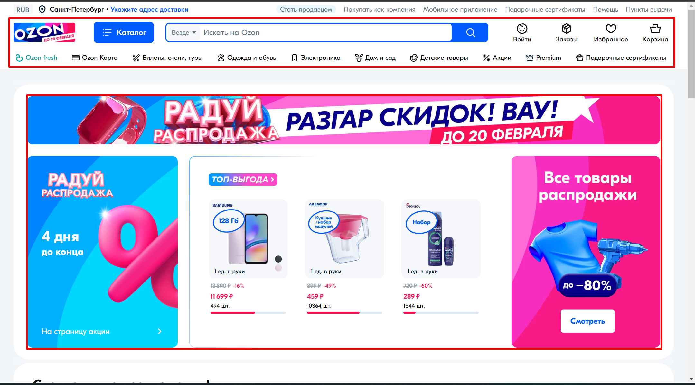

Рисунок 1 ­­­– «Визуальная иераррхия»

2. Золотое сечение: Дизайн страницы может следовать принципу золотого сечения для оптимального распределения элементов, хотя это не является очевидным без детального анализа пропорций. Важные элементы, такие как меню, поисковик, и промо-баннер, скорее всего, размещены таким образом, чтобы создать гармоничное восприятие страницы (См. Рисунок 2).

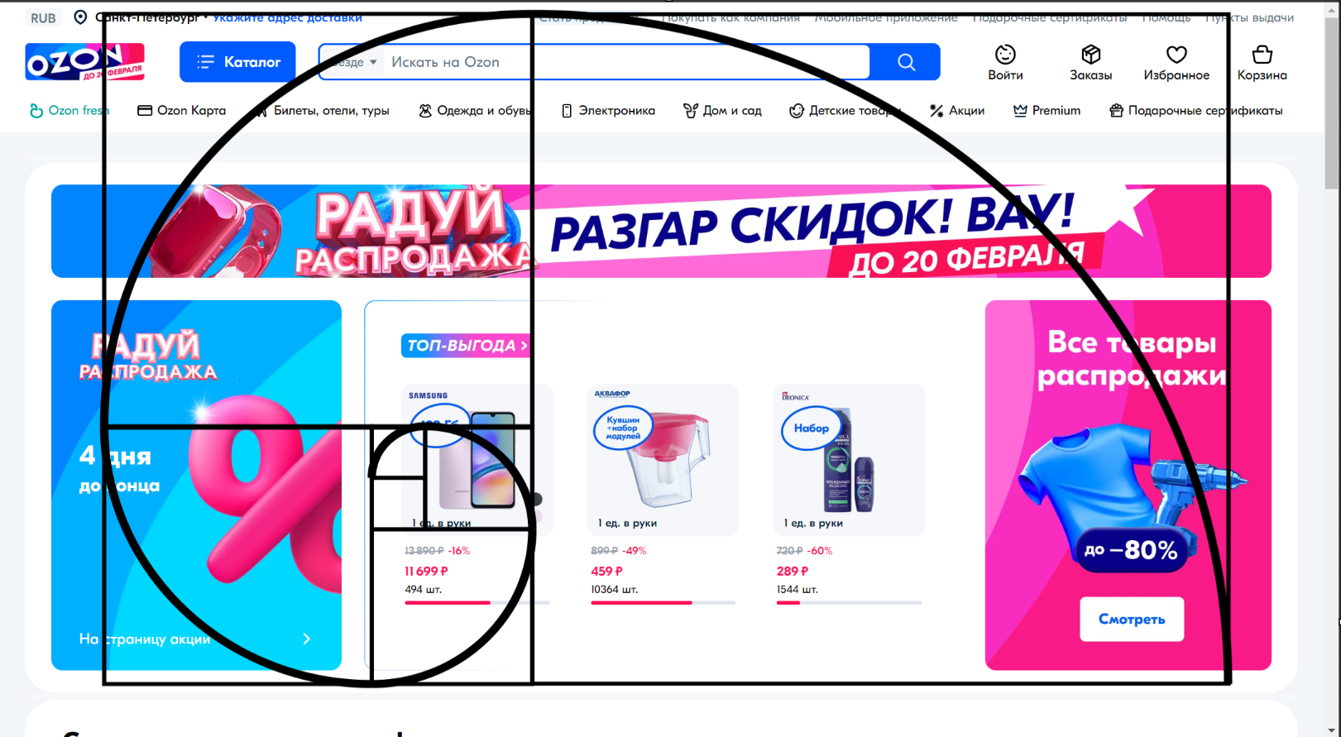

Рисунок 2 – «Золотое сечение»

3. Баланс: Страница обладает сбалансированным дизайном, с промо-баннером в роли доминирующего элемента. Нижняя часть страницы содержит другие предложения и продукты, которые меньше по размеру и дополняют основное визуальное сообщение без создания визуального шума (См. Рисунок 3).

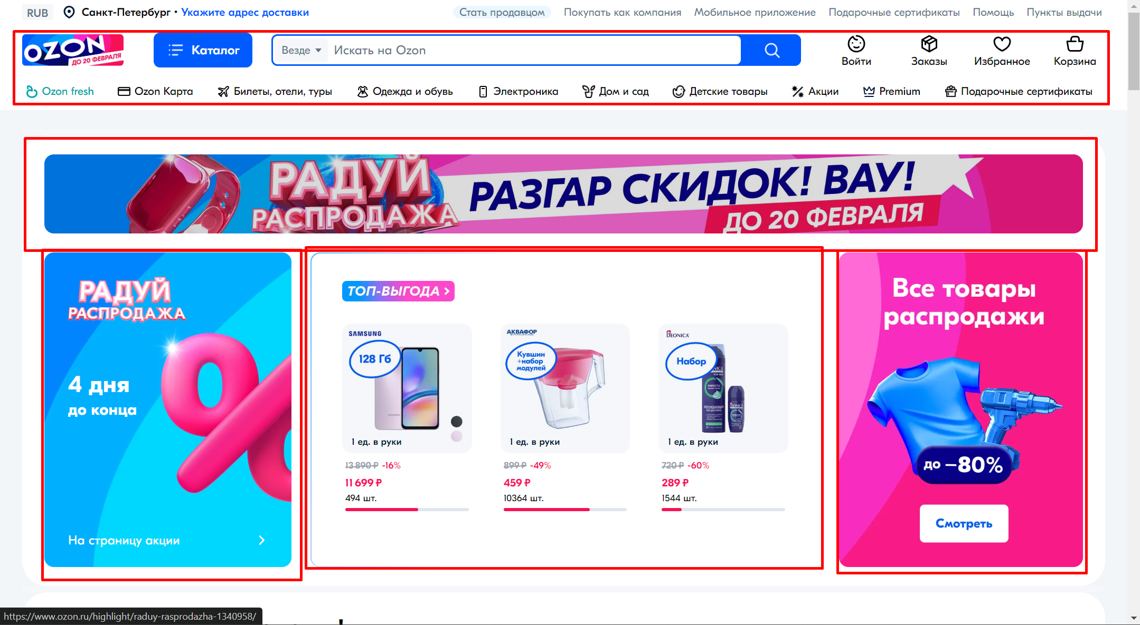

Рисунок 3 – «Баланс»

4. Контраст: На странице используется сильный контраст между яркими цветами промо-баннеров и более нейтральным фоном, что улучшает читаемость и помогает пользователям быстро находить интересующую их информацию (См. Рисунок 4).

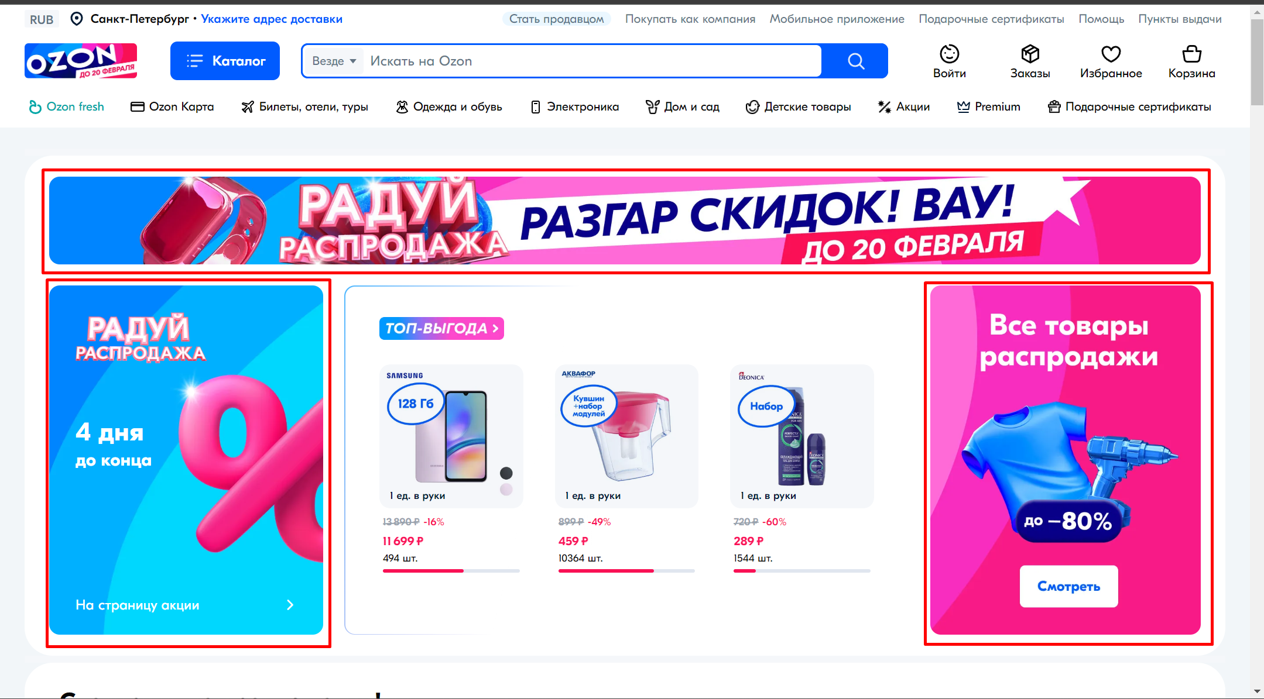

Рисунок 4 – «Контраст»

Задание 3

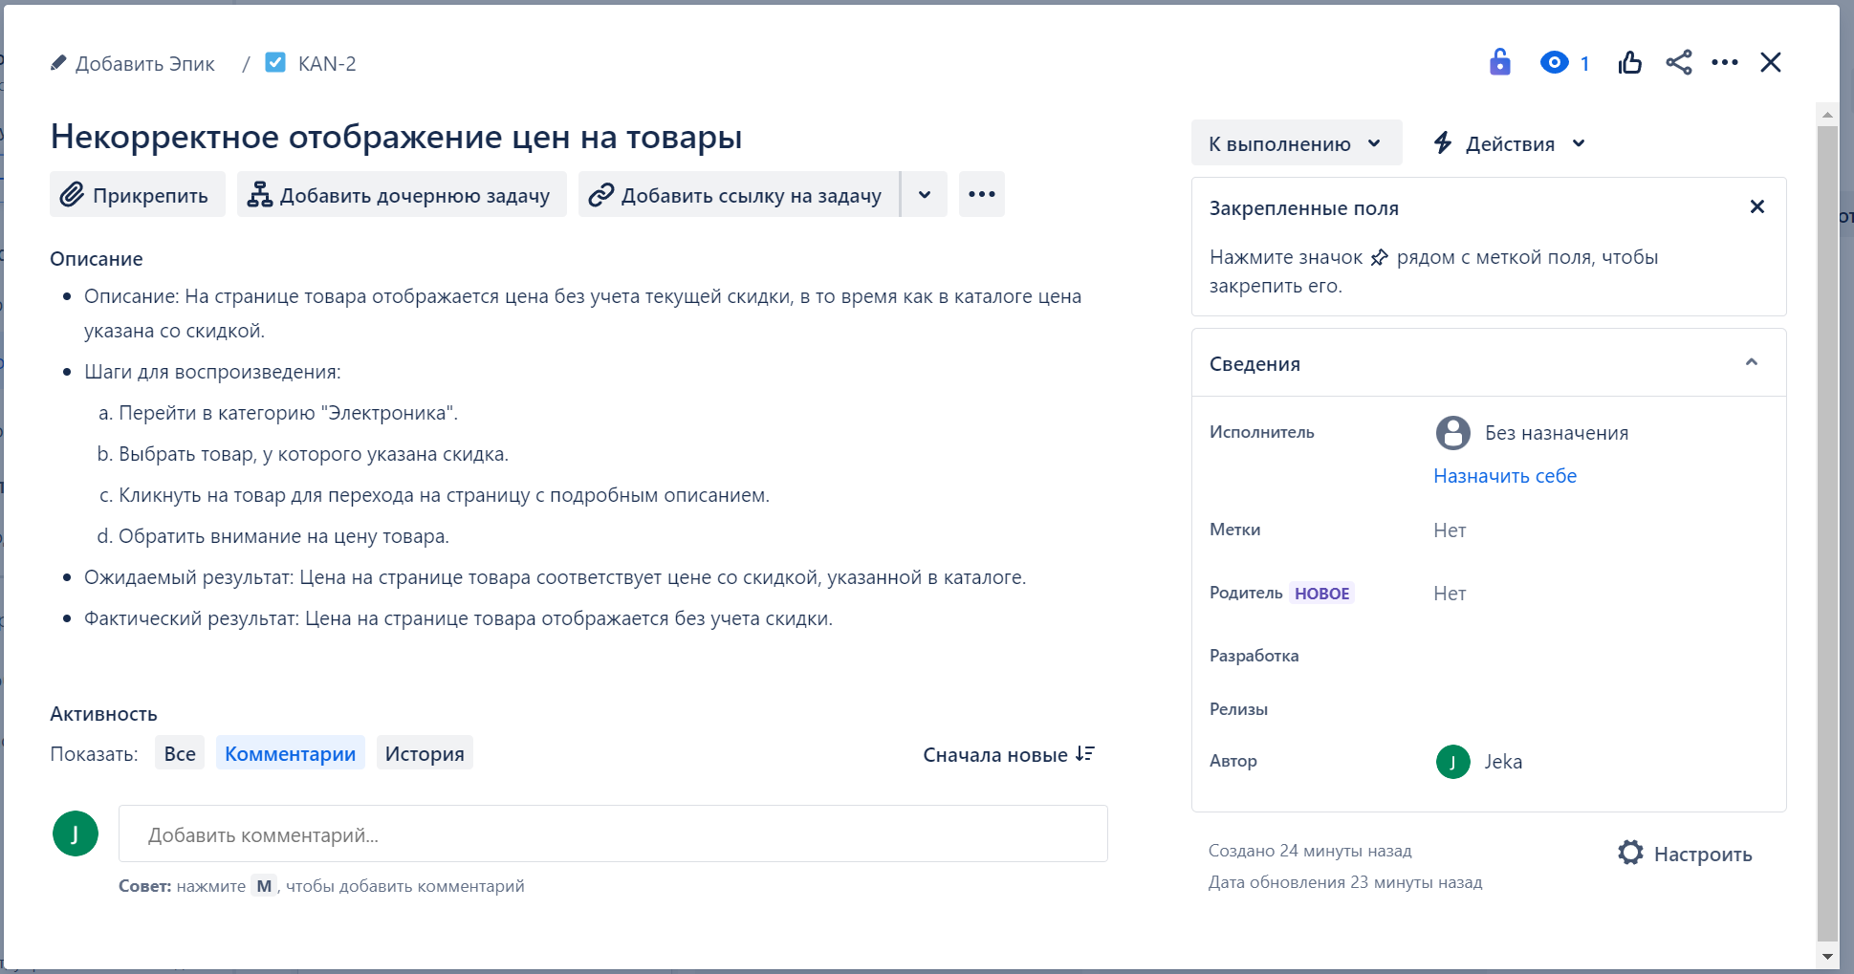

Рисунок 5 – «Некорректное отображение цен на товары»

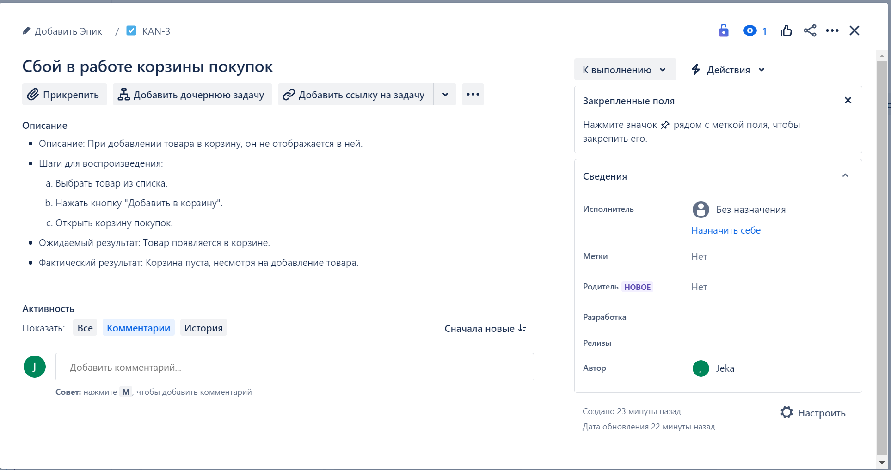

Рисунок 6 – «Сбой в работе корзины покупок»

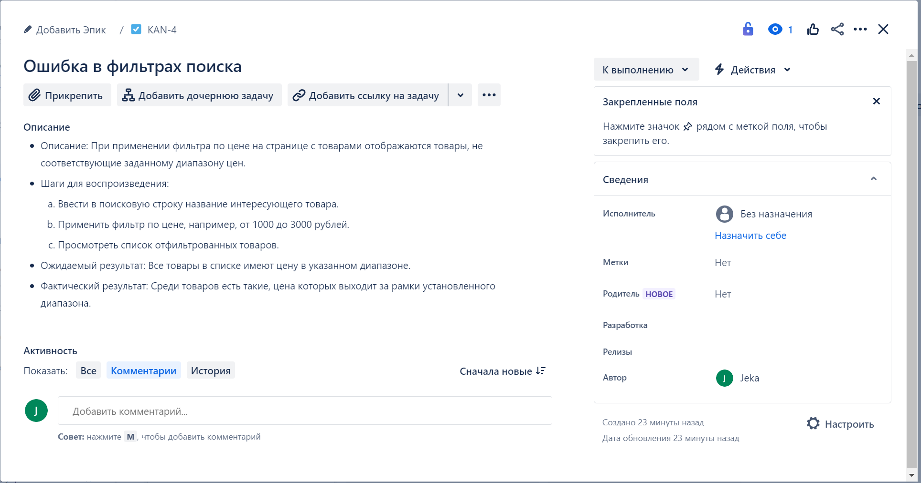

Рисунок 7 – «Ошибка в фильтрах поиска»

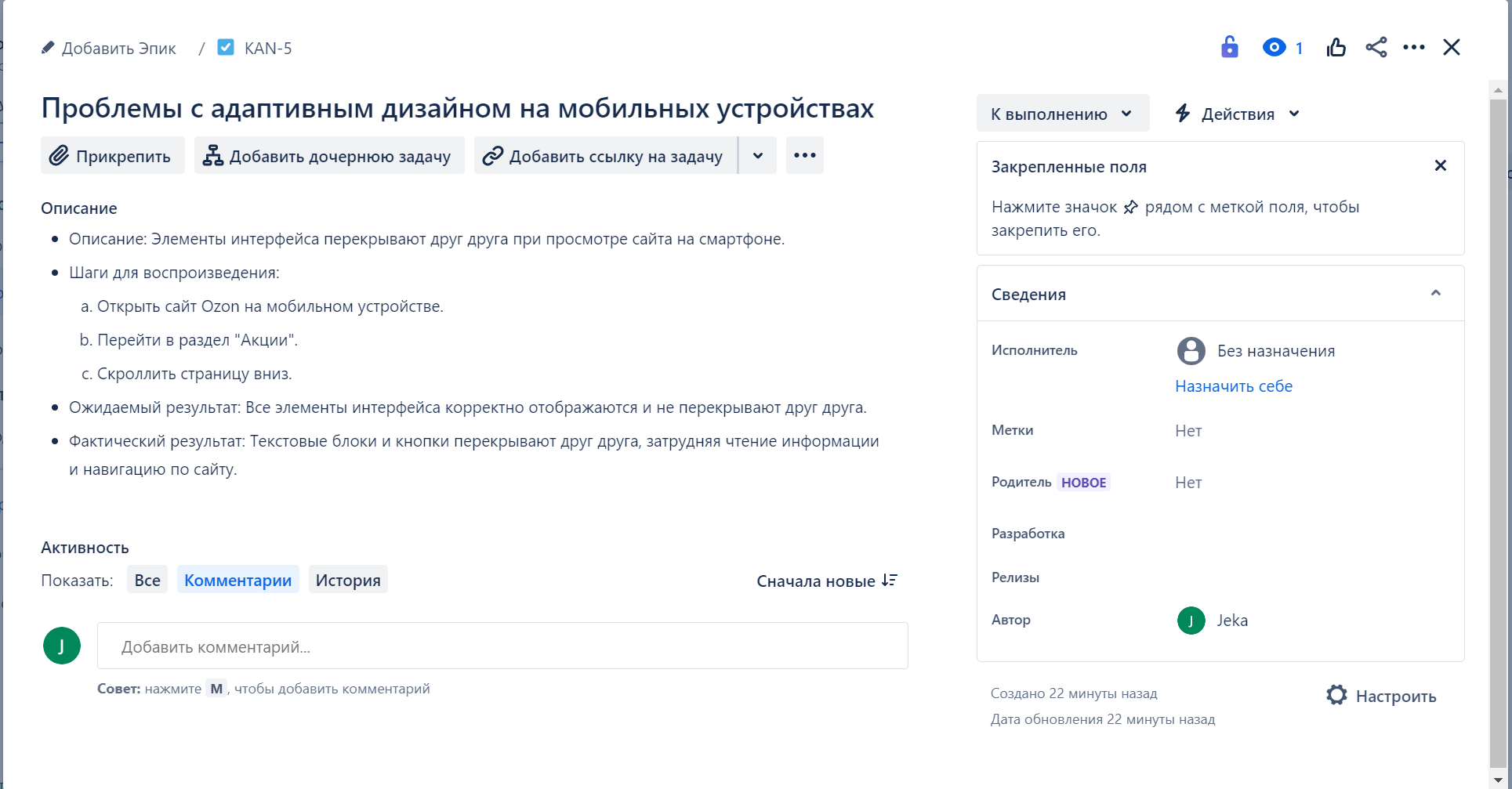

Рисунок 8 – «Проблемы с адаптивным дизайном на мобильных устройствах»